Univ.-Prof. Dr. Tobias Kollmann
Lehrstuhl für BWL und Wirtschaftsinformatik,
insb. E-Business und E-Entrepreneurship

Universität Duisburg-Essen, Campus Essen
Universitätsstraße 9, D - 45141 Essen

www.e-entrepreneurship.de

Pressemitteilung

Prof. Dr. Tobias Kollmann: Ein Leben in der Net Economy
10-Jahre Lehrstuhl für E-Business und E-Entrepreneurship

Essen, 29.09.2011 – Er ist Mitgründer von AutoScout24, jüngster E-Business-Professor, Entwickler der ersten mobilen Applikation in Deutschland, ausgezeichneter Business Angel, UNESCO-Sonderpreisträger für Gründerförderung, Autor des einzigen Lehrbuchs zur Unternehmensgründung in der Net Economy und Herausgeber des einzigen deutschsprachigen Lexikons zur Unternehmensgründung: Prof. Dr. Tobias Kollmann führt seit einem Jahrzehnt als Gründer und Manager, Forscher und Entwickler ein Leben in der Net Economy. Am 01. Oktober 2011 feiert der „Turbo-Professor“ (laut Impulse) als Mitglied der „Top-10%-Forscher“ (laut Handelsblatt-BWL-Ranking) das 10-jährige Jubiläum seines Lehrstuhls für E-Business und E-Entrepreneurship.

Am 01. Oktober 2001 übernahm Prof. Kollmann als damals jüngster Professor Deutschlands mit gerade einmal 31 Jahren den Lehrstuhl für E-Business an der Christian-Albrechts-Universität zu Kiel. Seit dieser Zeit erlebten der Lehrstuhl und Prof. Kollmann mit seinem Team alle Höhen und Tiefen einer Branche, die täglich noch immer voller Dynamik und Überraschungen steckt. Angefangen beim Platzen der Dotcom-Blase im Januar 2001 und dem vermeintlichen Tod der Net Economy bis hin zur jüngsten Bewertung von Facebook auf aktuell 70 Milliarden Doller Wert hat nie-
mand den Markt so intensiv begleitet wie Prof. Kollmann mit seinem Lehrstuhl. „Die Bandbreite war hoch, von Beleidigungen und Anschuldigungen nach dem Ende des Internet-Hypes bis zu Belobigungen und Anerkennungen im Zuge der Renaissance beim Web 2.0 war alles dabei.“ so Kollmann rückblickend. „Am Ende habe ich aber immer an das Internet und das E-Business als Querschnittstechnologie geglaubt und weiter an dem Thema festgehalten.“ Zeit zum Ausruhen gibt es nicht und so richtet er seinen Blick aktuell schon wieder in die Zukunft und neuen Projekten. Mit der Gründung des ETL-netSTART-Instituts für E-Entrepreneurship hat Kollmann gemeinsam mit Deutschlands größter Steuerberatungsgesellschaft, der ETL-Gruppe (über 6200 Mitarbeiter, 120.000 Mandanten) eine neue Aktivität ins Leben gerufen, dass erstmalig im Bereich E-Business, von der Forschung und Lehre über Beratung und Entwicklung bis hin zur Finanzierung, die gesamte Palette der Unternehmensförderung ganzheitlich abdeckt und Firmen sowie Start-ups in bzw. durch das digitale Geschäftsleben begleitet. Kollmann dazu: „Ich halte die Partnerschaft mit ETL im Rahmen des gemeinsamen Instituts für perfekt, um weitere Impulse für die Net Economy bei neuen und etablierten Unternehmen zu setzen.“

Zum 10-jähren Jubiläum des Lehrstuhls hat Prof. Kollmann unter dem Titel „Akademische Outpacer im digitalen Wissensmeer“ nun eine erste Biographie veröffentlicht, die sowohl die Geschichte der Net Economy als auch die Entwicklung des Lehrstuhls aufgezeigt. Ein interessanter Rückblick auf zehn Jahre E-Business und E-Entrepreneurship:

2001: Nach dem Allzeithoch mit 9665,81 Punkten vom März 2000 steht der NEMAX 50 am 21. September 2001, zehn Tage nach dem Terroranschlag auf das World Trade Center, bei nur noch 662 Punkten + Zum 01. Oktober nimmt Prof. Kollmann den Ruf an die Christian-Albrechts-Universität zu Kiel an + Am 12. Oktober nimmt der Multimedia Campus offiziell den Lehrbetrieb auf + Die erste Vorlesung trägt den Titel »Principles of Management Economics« + Prof. Kollmann: ist »Jüngster BWL-Professor in Deutschland«

2002: In ihrem E-Commerce and Development Report 2002 geht die United Nations Conference on Trade and Development von mindestens 500 Millionen InternetUsern weltweit aus, davon 30 Millionen in Deutschland + Die erfolgreichsten Anbieter im deutschen Online-Weihnachtsgeschäft sind amazon.de/com und ebay.de/com; mit großem Abstand folgen otto.de, tchibo.de, quelle.de und neckermann.de + Erste Teilnahme von Prof. Kollmann an einer wissenschaftlichen Konferenz mit dem Vortrag »Investor Communication für junge Unternehmen im E-Business« auf dem G-Forum in Wuppertal + Erste Praxisstudie des Lehrstuhls: »Investor Communications – Erfolgsfaktoren für die Beziehung zwischen Unternehmen und Kapitalgeber« + 2. August erscheint die erste Gründer-Kolumne im manager-magazin.de: »Die Schweiz darf kein Vorbild sein«.

2003: Der deutsche Internet-Einzelhandel wächst im ersten Halbjahr 2003 um 30% + Die Deutsche Bahn registriert die millionste Online-Kundin: 6% der Umsätze im Fernverkehr werden online generiert + Die Versandapotheke DocMorris erhält den Deutschen Gründerpreis 2003 + Der Deutsche ManagerVerband beruft Tobias Kollmann in den Vorstandsbeirat + Erste wissenschaftliche Publikation »Unternehmensfinanzierung im Electronic Business« in der WiSt – Wirtschaftswissenschaftliches Studium.

2004: 66,3 Millionen Domains weltweit + + Für 2004 rechnet der Präsident des Deutschen Versandhandels, Rolf Schäfer, mit einem Anstieg des E-Commerce um 22 % auf 4,6 Milliarden € + 55,3 % der deutschen Bevölkerung ab 14 Jahren sind online + + Im iTunes Music Store wird der 200 Millionste Song verkauft + Umsatz von Ebay steigt im dritten Quartal auf 806 Millionen US-$ + Mit »E-Venture« (das in Folgeauflagen den Titel »E-Entrepreneurship« trägt) erscheint das erste Lehrbuch von Prof. Kollmann für Unternehmensgründungen in der Net Economy + Der Lehrstuhl entwickelt und organisiert zusammen mit T-Mobile und Motorola die erste mobile Applikation in Deutschland in Form des UMTS-Eventportals zur Kieler Woche.

2005: Wechsel von der Universität Kiel an den Lehrstuhl für BWL und Wirtschaftsinformatik, insb. E-Business und E-Entrepreneurship an der Universität Duisburg-Essen + Laut Bilanz warf Internet-Portal der Süddeutschen Zeitung erstmals Gewinn ab + E-Shopping: Deutsche lassen 18 Milliarden € im Internet + Der Gabler Verlag veröffentlicht das »Kompakt-Lexikon Unternehmensgründung« von Prof. Kollmann und damit das erste deutschsprachige Lexikon in diesem Themenbereich.

2006: Venture Capitalists in den USA steckten im dritten Quartal 6,24 Milliarden Dollar in neu gegründete Firmen. Die Branche erlebt damit ihr geschäftigstes Jahr seit dem Platzen der so genannten Dotcom-Blase + Der Online-Vermarkterkreis im Bundesverband Digitale Wirtschaft korrigiert die Umsatzprognose für den deutschen Online-Werbemarkt nach oben auf 1,65 Milliarden € + Die Video-Sharing-Website YouTube.com erhält 8 Millionen Dollar zusätzliches Kapital + Der Lehrstuhl erfindet
mit der Virtual Kicker League ein Multiplayer-Spiel, bei dem die Fans der Fußball-Bundesligavereine erstmals gegeneinander antreten und das reale Ligageschehen über einen Online-Kicker begleiten können.

2007: 68% der Deutschen über 18 Jahre verfügen über einen Internet-Zugang + amazon.de setzt mehr als 1,1 Milliarden € um + Prof. Kollmann holt den 3. Platz beim Wettbewerb »Professor des Jahres« der Zeitschrift UNICUM in der Kategorie»Wirtschaftswissenschaften/ Jura« + Im Ranking »Vom Studenten zum Unternehmer: Welche Universität bietet die besten Chancen?« erreicht die Universität Duisburg-Essen den 8. von 65 Plätzen + Prof. Kollmann erhält den Sonderpreis beim UNESCO Entrepreneurship Award »Entrepreneurial Thinking and Acting« + Der Artikel »Reverse Auctions in the Service Sector« erscheint im International Journal of E-Business Research + Der Artikel »Explaining individual entrepreneurial orientation« erscheint im International Journal of Entrepreneurship and Small Business + Der Sonderforschungsbereich football501 startet am Lehrstuhl mit einer ersten Studie zum Thema »Bundesliga-Vereine 2.0«.

2008: Social-Network-Provider Facebook bietet seit dem Frühjahr eine deutschsprachige Website an + Laut Magazin Fortune erhöhen soziale Netzwerke die Chancen auf Jobangebote + Im deutschen Sprachraum ist Xing das führende Business-Netzwerk; es steigert seinen Gewinn im dritten Quartal um 86% gegenüber dem Vorjahreszeitraum + + SchülerVZ, das soziale Netzwerk von Schülern generiert 5,3 Millionen Page Impressions + + Die Internetdomain kredit.de erzielt einen Verkaufserlös von 892.500 € + Das Studenten-Team „Locature“ des Lehrstuhls gewinnt die Accenture Campus Challenge.

2009: Nach einer Studie des Branchenverbandes Bitkom nutzt inzwischen beinahe jedes Kind über elf Jahre das Internet + SmartRunner, eine GPS Tracking Community für Läufer gewinnt den ersten von Prof. Kollmann organisierten netSTART-Award, einem bundesweiter Ideenwettbewerb für die Net Economy + Die Seite „E-Entrepreneurship“ startet bei Facebook + Mit der »Agenda 50+1« wird ein Kompromissvorschlag zur Diskussion um den Einstieg von Investoren bei Fußballvereinen veröffentlicht + Mit »Competence of IT Professionals in E-Business Venture Teams« erscheint im Journal of Management Information Systems der erste Artikel des Lehrstuhls in einem wissenschaftlichen A-Journal + Laut Handelsblatt Rang 59 unter den Top 100 der Forscher in der deutschsprachigen Betriebswirtschaftslehre.

2010: Versteigerung neuer Mobilfunkfrequenzen in Deutschland erzielte 4,38 Milliarden €; für die halbe Bandbreite war bei der UMTS-Versteigerung im Jahr 2000 das Zehnfache zu zahlen gewesen + Im Laufe des Jahres werden 4,3 Milliarden € für mobile Applikationen ausgegeben + + Im April kommt Apples Tablet-PC iPad auf den Markt + Für 40 $ jährlich können Apple-Nutzer die Online-
Tageszeitung The Daily abonnieren + Mit »E-Business« kommt die erste mobile Applikation eines Lehrstuhls auf den deutschen Markt mit News, Podcasts, Videos und der Integration von Meldungen aus Twitter und Facebook + Die erste englischsprachige Buchpublikation des Lehrstuhls kommt mit »E-Entrepreneurship and ICT Ventures: Strategy, Organization and Technology« bei Hershey heraus.

2011:
Facebook wird mit über 70 Milliarden Dollar bewertet und plant Börsengang + 76 Prozent der deutschen Internetnutzer sind Mitglieder in sozialen Netzwerken + Apple wird weltweit zur wertvollsten Marke + In Online-Blogs wird diskutiert, ob der nächste Internethype bevorsteht + Beide Lehrbücher von Prof. Kollmann »E-Business« und »E-Entrepeneurship« kommen in die 4. Auflage + Zu beiden Werken werden erstmals Video-Buchtrailer produziert + Das ETL-netSTART-Institut für E-Entrepreneurship wird gegründet + Franz-Josef Wernze von der ETL-Gruppe wird Lehrbeauftragter am Lehrstuhl + Der Lehrstuhl feiert sein zehnjähriges Bestehen.

Einen vollständigen Überblick zu den Ereignissen in den letzten 10 Jahren der Net Economy finden Sie in unserer Online-Newsdatenbank unter: www.e-entrepreneurship.de im Menuepunkt „News“

Zur Person
Prof. Dr. Tobias Kollmann ist Inhaber des Lehrstuhls für E-Business und E-Entrepreneurship an der Universität Duisburg-Essen und zugleich Inhaber und Geschäftsführer der netSTART Venture GmbH. Seit 1996 befasst er sich mit wissenschaftlichen Fragestellungen rund um die Themen Internet, E-Business und E-Commerce. Als Mitgründer von autoscout24 gehört er mit zu den Pionieren der deutschen Internet-Gründerszene und der elektronischen Marktplätze. Als Business Angel finanzierte er zahlreiche Start-ups in der Net Economy und entwickelte u.a. 2004 die erste mobile Applikation in Deutschland überhaupt. Für sein besonderes Lehr- und Förderkonzept für akademische E-Gründer erhielt er 2006 den Sonderpreis der UNESCO beim Entrepreneurship Award “Entrepreneurial Thinking and Acting”. Laut Handelsblatt-Ranking gehört er 2009 zudem zu den Top-10% der Forscher in der deutschsprachigen Betriebswirtschaftslehre. Im Rahmen seiner zahlreichen Publikationen ist unter dem Titel „E-Entrepreneurship“ auch das einzige Lehrbuch zur Unternehmensgründung in der Net Economy inzwischen schon in der 4. Auflage zu finden. Ferner hat er das einzige deutschsprachige Lexikon zur Unternehmensgründung im Gabler-Verlag herausgegeben.

Fotos zum Lehrstuhl-Jubiläum:
 
Prof. Dr. Tobias Kollmann Prof. Dr. Tobias Kollmann und Franz-Josef Wernze (ETL)
Gründung des ETL-netSTART-Instituts für E-Entrepreneurship

Cover zur Lehrstuhl-Biographie:

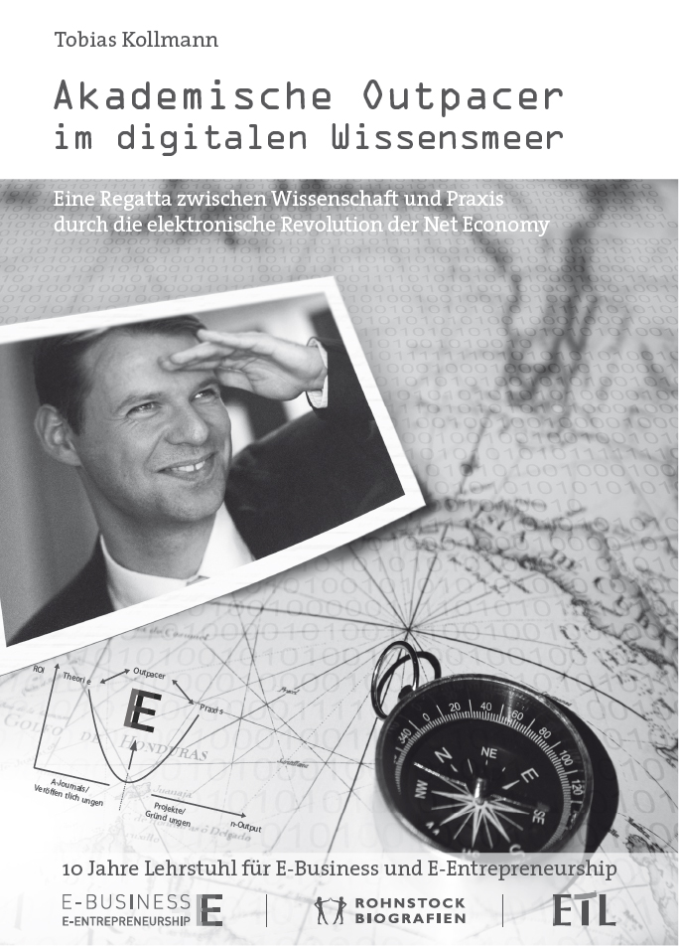
Lehrstuhl-Biographie „Akademische Outpacer im digitalen Wissensmeer“ – 10 Jahre Lehrstuhl
für E-Business und E-Entrepreneurship, 137 Seiten, ISBN: 3-938338-13-X, Preis: 19,95 €

Pressekontakt:
Univ.-Prof. Dr. Tobias Kollmann
Lehrstuhl für BWL und Wirtschaftsinformatik, insb. E-Business und E-Entrepreneurship
Universität Duisburg-Essen, Campus Essen, Universitätsstraße 9, D - 45141 Essen
www.e-entrepreneurship.de, Tel: 0201/183-2884
E-Mail: tobias.kollmann@uni-due.de

